**Analýza fondu: Realita nemovitostní fond**



Jan Valášek, [Fondy](http://www.finez.cz/odborne-clanky/fondy/), 20.11.2014,

Uvažovali jste někdy o investici do nemovitosti? Koupit byt, který budete pronajímat a inkasovat nájemné? Odrazují Vás vysoké vstupní náklady a náročnost správy takové investice? Pak je pro Vás dobrou možností nemovitostní fond Realita.

**Tabulka 1: Základní data fondu Realita nemovitostní fond**

|  |  |
| --- | --- |
| Správce fondu | [WMS Investiční společnost](http://www.podilove-fondy.com/investicni-spolecnosti/wms-investicni-spolecnost/) |
| ISIN | CZ0008473139 |
| Typ fondu | Nemovitostní |
| Vznik fondu | 27. 4. 2009 |
| Velikost | 191 mil. CZK |

*Zdroj: WMS investiční společnost*

Při pohledu na portfolia nejbohatších lidí zjistíte mimo jiné to, že nemovitosti jsou stabilně nedílnou součástí jejich majetku. Jedná se totiž o reálné aktivum, jehož cena roste s objemem peněžní zásoby, potažmo s inflací. Ovšem v současné době jen těžko koupíte levnější nemovitosti než za pár milionů. A to je pro spoustu lidí velkou překážkou. V tu chvíli přichází prostor pro nemovitostní fondy jako např. právě fond Realita od WMS investiční společnosti.

A jak to všechno funguje? Nemovitostní fond pracuje na úplně stejném principu jako všechny ostatní podílové fondy. Fond prodává investorům podílové listy a za získané peníze nakupuje do portfolia nemovitosti. Investor se tak touto cestou stává vlastníkem nemovitostí.

[Fond Realita](http://www.podilove-fondy.com/cz0008473139-realita-nemovitostni-fond/) má v ČR tři známé konkurenty. Reico od České spořitelny, Realitní fond z dílny Consequ a také ZFP Realitní fond. Ze všech tří je Realita nejmenší. V současnosti má pod správou aktiva za zhruba 190 mil., [Conseq Realitní](http://www.podilove-fondy.com/cz0008472859-conseq-realitni-opf-conseq-fis/) 340 mil. Kč, ZFP Realitní přes 1,2 mld. a Reico je bezpochyby největší fond tohoto typu v ČR. Ten spravuje cca 3,5 mld. ve velkých nemovitostech na území ČR a Slovenska.

**Portfolio a strategie fondu**

Fond Realita je zaměřen výhradně na menší nemovitosti na území České republiky, velikostí nemovitostí v portfoliu se velmi odlišuje např. od fondu Reico. Pavel Holečka z WMS říká ke strategii fondu následující: *„Aktuálně vyhodnocujeme nemovitosti v cenovém pásmu 5mil. – 40mil. Kč. Nakupujeme (vybíráme) pouze takové nemovitosti, kde jsou již pronajaté prostory a docházím tam k inkasu nájemného. V rámci ČR nemáme regionální omezení, naopak, v rámci diversifikace preferujeme územní rozložení. Jedna nemovitost může tvořit max. 20% majetku fondu, z toho důvodu tak jak fond roste (zvyšuje svůj majetek) bude fond nakupovat nemovitosti ve vyšším cenovém pásmu."*

*„Investiční proces je založen na detailní analýze skladby nájemníků, výběru nájemného, historické volatility (změny nájemníků, platby nájemného), dále na technickém stavu nemovitosti (fond preferuje nákup nemovitostí bez nutnosti vyšších investic do technického stavu v horizontu min. 3 – 5 let), na lokalitě (cenové mapy, občanská vybavenost, míra nezaměstnanosti). Každá nemovitost se posuzuje metodou oceňovací i výnosovou. Fond nakupuje nemovitosti s výnosovým poměrem 7% - 8%. Fond nespekuluje na cenový vývoj nemovitosti (nákup za účelem prodeje), nekupuje developerské projekty. Každá nakupovaná nemovitost disponuje znaleckým posudkem, který posuzuje výbor odborníků a ve finále depozitář (ČSOB). Bez schválení depozitáře nemůže fond žádnou nemovitost koupit ani prodat."*

Výsledkem uvedeného procesu je pak rovnoměrné rozložení majetku mezi výrobní prostory (výrobní haly, atd.) a komerční prostory (kanceláře, prostory k pronájmu např. pro obchodní činnost, atd.).

**Graf 1: Složení portfolia Realita nemovitostní fond**

[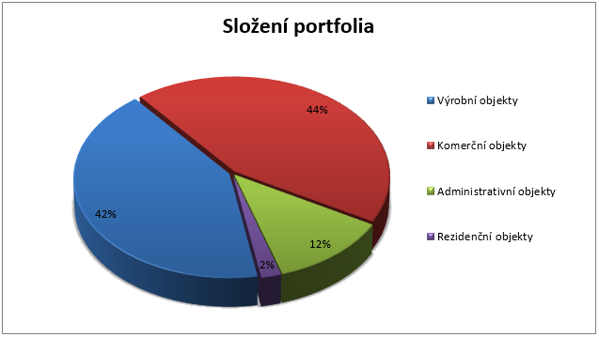](http://www.finez.cz/data/static_pages/clanky/Analyzy_fondu/2014/2014-11-10_Realita-nemovitostni-fond_Slozeni-portfolia.png)

*Zdroj: WMS investiční společnost, data platná k 30. 9. 2013*

Na konkrétní přehled vlastněných nemovitostí se pak můžete podívat přímo na webu společnosti WMS. Nejedná se o největší města ČR, v portfoliu najdete nemovitosti třeba v Liberci, Chebu, Náchodě či Třebíči.

**Co nám říká statistika?**

Realita nemá klasický srovnávací index a asi nemá smysl hodnotit běžné ukazatele fondu. Nicméně při konkrétnějším pohledu na fond Vám určitě padne oko na jeho nákladovost. Ta se podle posledních čísel drží na úrovni 3,89% p.a.. U běžného fondu naprosto nepředstavitelné číslo. Z velké části je to dáno i velikostí fondu. Takto malý fond jednoduše dělí náklady mezi malý majetek podílníků. Ovšem výhledy jsou pozitivní:

*„Fondu se podařilo v letošním roce úspěšně vyřešit několik nákladových položek a za ro 2014 očekáváme snížení na úroveň cca 3,2%. Pokles nákladovosti vůči roku 2013 je i přes zvýšení správního poplatku z 2,0 na 2,5% způsoben:*

* *nižším poplatkem za výkon depozitáře a nižším podílem vůči většímu majetku,*
* *snížením nákladů na údržbu nemovitostí (nově nakoupené nemovitosti jsou velmi nízko nákladové a opět nižším podílem vůči většímu majetku),*
* *snížením nákladů za audit."*

**Graf 2: Vývoj hodnoty podílového listu fondu Realita**

[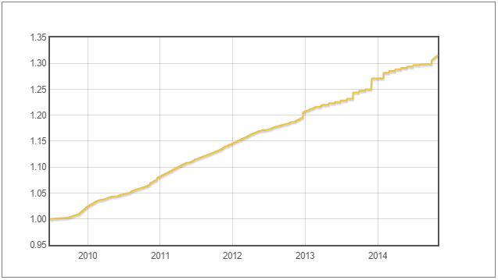](http://www.finez.cz/data/static_pages/clanky/Analyzy_fondu/2014/2014-11-10_Realita-nemovitostni-fond_Vyvoj-hodnoty-fondu.png)

*Zdroj:* [*Podilove-fondy.com*](http://www.podilove-fondy.com/)

Z hlediska výkonnosti fond drží velmi stabilní historickou výnosnost okolo 5% p.a. a i podle interních propočtů se bude celková výkonnost v roce 2014 držet okolo 4,5%. V letošním roce ovšem výnos zatím neblížil k těmto číslům. Nedávno ovšem fond dokončil nákup nemovitostí v Chebu a Liberci – přeměnil tak drženou hotovost na ziskovou investici a na výkonnosti se to hned pozitivně potvrdilo. Pozitivní je také to, že těchto čísel je dosahováno s velmi malou kolísavostí. Volatilita může poskočit pouze v případě, kdy by v některé nemovitosti vypadnul nájemník a její výnosové procento by tak kleslo.

**Tabulka 2: Historická výkonnost fondu Realita**

|  |  |
| --- | --- |
| kumulované výsledky | |
| 1 měsíc | 0,80% |
| 3 měsíce | 1,40% |
| 6 měsíců | 7,60% |
| 1 rok | 5,29% |
| 2 roky | 10,87% |
| 3 roky | 16,15% |
| 5 let | 30,65% |
| 2 roky p.a. | 5,29% |
| 3 roky p.a. | 5,12% |
| 5 let p.a. | 5,49% |
| jednotlivé roky | |
| 2009 | 2,45% |
| 2010 | 5,63% |
| 2011 | 5,91% |
| 2012 | 5,36% |
| 2013 | 5,30% |
| 2014 | 3,51% |

*Zdroj: WMS investiční společnost, data platná k 31. 10. 2014*

**Celkové hodnocení**

Skoro by se nabízelo napsat stručný závěr, že Realita nemovitostní fond je vhodnou možností investice pro konzervativního investora a tečka. Svým způsobem jsme ovšem konzervativní všichni. Cílem drtivé většiny investorů je ochrana a zhodnocení kapitálu. Pokud se tedy podíváme na věc z ještě větší perspektivy a uvažujeme o diverzifikaci celého svého majetku, zjistíme, že nemovitosti jsou dobrou možností rozložení rizika pro všechny druhy investorů. Portfolia nejbohatších lidí to pouze dokazují.

[Fond Realita](http://www.podilove-fondy.com/cz0008473139-realita-nemovitostni-fond/) je tak dobrou možností jak do nemovitostí investovat část majetku, pokud zrovna nedisponujete velkým kapitálem, anebo se Vám o nemovitostní investici nechce starat. Jedná se o fond s jasně danou strategií a systém jeho řízení mi dává smysl. Vybírá nemovitosti, které jsou obsazené dlouhodobým nájemníkem a inkasuje tak nájemné. Výnosová procenta jsou dostatečně vysoká na udržení stabilní výkonnosti i s ohledem na vyšší nákladovost.

Na závěr aktualita a výhled do budoucnosti opět od Pavla Holečky z WMS: *„Aktuálně probíhá schvalovací proces u nemovitosti, kde očekáváme zápis v katastru nemovitostí na konci listopadu nebo začátku prosince (nemovitost v hodnotě cca 7,4 mil. Kč). V 1Q 2015 máme v plánu nákup nemovitosti ve vyšším cenovém pásmu (nad 40 mil. Kč) - pravděpodobně to bude v Praze. Likvidní majetek fondu to již umožňuje.*

*Další nákupy nemovitostí budou následovat, nicméně nelze v tuto chvíli více specifikovat – vše bude záležet na dalších vkladech do fondu. V letošním roce očekáváme roční výnos 4,5% (s možným posunem, ale nijak výrazným). Tento výnos s největší pravděpodobností bude opět nejvyšší v kategorii nemovitostních fondů za rok 2014. V příštím roce je cílem návrat k výnosu 5% a více."*